消防防災博物館 防災パンフレット 自主防災組織の救助訓練用テキスト
救出法－倒壊家屋から倒壊家屋からの救出方法 - 高知市公式ホームページ

倒壊家屋等からの救出方法
座屈建物に閉じ込められている場合の救出
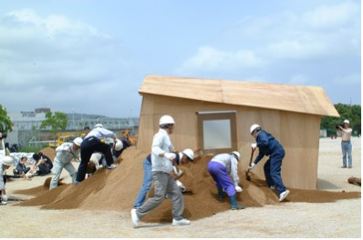
救  出  器  具  と  使  い  方 | - 壁および屋根を破壊する | - かなづち、ハンマー  - おの  - のこぎり  - スコップ
救  出  器  具  と  使  い  方 | - てこを利用して持ち上げる | - 角材（太さ10センチ以上のもの）  - 鉄パイプ（太さ5センチ以上のもの）  - 支点となる堅い角材
救  出  器  具  と  使  い  方 | - 道具で持ち上げる | - 車のジャッキ
救  出  の  手  順  と  注  意  事  項 | 救出の手順 | 注意事項
救  出  の  手  順  と  注  意  事  項 | - 閉じ込められている人に声をかけ、安心感を与えるようにする。  - 閉じ込められている人数を確認する。  - 余震等で空間が崩れないように、角材やかすがい等で補強する。  - 閉じ込められている人にけがをさせないように、作業のしやすい部分を破壊する。 | - 補強に使う角材は、太さが10センチ以上の亀裂が入っていない柱を使う。  - 鉄パイプは、工事現場にある太さ5センチ以上のパイプを使う。ただし、長すぎるものは曲がりやすいので２メートルから３メートル程度のものを使う。  - 持ち上げる高さは、救出の必要なスペースとし崩れ防止に注意する。  - 柱等の切断による崩れ及び倒壊に注意する。  - 自動車のジャッキは、パンタグラフ型が使いやすい。

倒壊したブロック塀からの救出
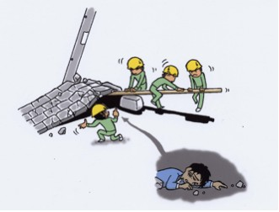
※ ブロック塀の端に挟まれている場合は、てこ等を端に入れて持ち上げる。
また、中央に挟まれている場合は、挟まれている人のどちらか一方を切ってから持ち上げる。
救  出  器  具  と  使  い  方 | - ブロック塀を破壊する | - かなづち、ハンマー  - おの  - 鉄パイプ  - のこぎり  - たがね
救  出  器  具  と  使  い  方 | - てこを利用して持ち上げる | - 角材（太さ10センチ以上のもの）  - 鉄パイプ（太さ5センチ以上のもの）  - 支点となる堅い角材
救  出  器  具  と  使  い  方 | - 道具で持ち上げる | - 車のジャッキ
救  出  器  具  と  使  い  方 | - 鉄筋を切る | - ボルトクリッパー  - ペンチ
救  出  の  手  順  と  注  意  事  項 | 救出の手順 | 注意事項
救  出  の  手  順  と  注  意  事  項 | - 挟まれている人に声をかけ、安心感を与える。  - 挟まれている人数を確認する。  - 周囲の人に応援を求める。  - てこの原理を利用して隙間を作り、痛みを和らげるようにする。  - てこに使う支点は、角材等の堅く安定性のあるものを使用する。  - ブロック塀の一部を破壊して、てこにかかる荷重を軽くするようにする。  - 持ち上げてできた空間が崩れないように角材等で補強する。  - 隙間があれば、てこの代わりに自動車のジャッキを使用して持ち上げる。 | - ブロック塀の一部を破壊するときには、要救助者に痛みを伝えないよう留意する。  - てこに使う角材は、太さが10センチ以上の亀裂が入っていない柱を使う。  - 鉄パイプは、工事現場にある太さ5センチ以上のパイプを使う。ただし、長すぎるものは曲がりやすいので２メートルから３メートル程度のものを使う。  - ブロックは壊れやすいので、てこの支点には使わない。  - 持ち上げる高さは、救出の必要なスペースとし崩れ防止に注意する。  - 自動車のジャッキ等は、一点に力がかかるため、合板等で当てものをする。  - 自動車のジャッキは、パンタグラフ型が使いやすい。

倒壊家屋の屋根の破壊
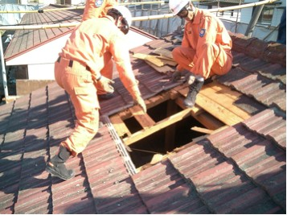
救  出  器  具  と  使  い  方 | - 瓦葺の屋根を壊す | - かなづち、ハンマー  - おの  - のこぎり  - 大バール
救  出  器  具  と  使  い  方 | - 鉄板葺き屋根を壊す | - 大バール  - ハンマー  - のこぎり
救  出  器  具  と  使  い  方 | - スレート葺き屋根を壊す | - かなづち、ハンマー  - おの  - のこぎり
救  出  の  手  順  と  注  意  事  項 | 救出の手順 | 注意事項
救  出  の  手  順  と  注  意  事  項 | - 瓦葺屋根を壊す  - 大バールやおので瓦を引き剥がす。  - おのを使い野路板をたる木にそって切断するか、のこぎりで切断する。  - トタン屋根を壊す  - 鉄板の接続部近くにバールを入れて引き剥がす。  - おのを使い野路板をたる木にそって切断するか、のこぎりで切断する。  - スレート屋根を壊す  - おのの背部で叩き割って除去する。  - おのを使い野路板をたる木にそって切断するか、のこぎりで切断する。 | - 転落防止のため、屋根の強度を確認しながら作業する。  - 屋根瓦を取り除く際には、地上で作業している人に当たらないように、監視者をおいて作業する。  - トタン板を取り除く際には手を切る恐れがあるため、道具を使って排除する。  - 閉じ込められている人の近くを破壊する時には、内部を確認しながら慎重に行う。  

梁等に挟まれている場合の救出
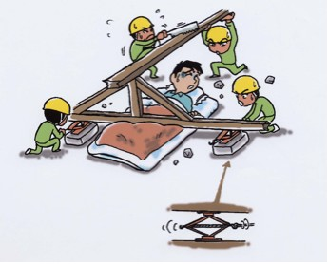
救  出  器  具  と  使  い  方 | - 収容物の除去及び移動する | - かなづち、ハンマー  - おの  - のこぎり  - スコップ
救  出  器  具  と  使  い  方 | - てこを利用して持ち上げる | - 角材（太さ10センチ以上のもの）  - 鉄パイプ（太さ5センチ以上のもの）  - 支点となる堅い角材
救  出  器  具  と  使  い  方 | - 道具で持ち上げる | - 車のジャッキ
救  出  の  手  順  と  注  意  事  項 | 救出の手順 | 注意事項
救  出  の  手  順  と  注  意  事  項 | - 挟まれている人に声をかけ、安心感を与えるようにする。  - 挟まれている人数を確認する。  - てこの原理を利用して隙間を作り、痛みを和らげるようにする。  - てこに使う支点は、角材等の堅く安定性のあるものを使用する。  - 持ち上げてできた空間が崩れないように角材等で補強する。  - 隙間があれば、てこの代わりに自動車のジャッキを使用して持ち上げる。 | - てこに使う角材は、太さが10センチ以上の亀裂が入っていない柱を使う。  - 鉄パイプは、工事現場にある太さ5センチ以上のパイプを使う。ただし、長すぎるものは曲がりやすいので２メートルから３メートル程度のものを使う。  - 持ち上げる高さは、救出の必要なスペースとし崩れ防止に注意する。  - 自動車のジャッキは、パンタグラフ型が使いやすい。

３ 被災者の救出・救護活動
地震が発生すると、家屋の倒壊や家具・落下物等により多数の生き埋めや負傷者が発生することが予想されます。しかし、消防等の防災関係機関だけでは十分な対応はできません。大規模災害時には、自主防災組織による素早い救出・救助が被災者の生死を分けます。倒壊物やがれきの下敷きになった人を、資機材を活用して救出に当たるほか、負傷者には応急手当てを行い、病院・救護所へ搬送する等 の支援を行います。
25
○ 救出活動の手順
家屋の倒壊 ① 自分の安全を確認し、家族や隣人の救出にあたる。
生き埋め者発生 ② 大きな声をあげて反応を確かめ、負傷者などの居場所の情報を集める。
③ 居場所を確認したら、救出するための人を集める（人が見える場合は5～10 人、見えない場合は20 人くらい）。
④ のこぎり、ハンマー、バール、ジャッキ、ロープなどの資機材で救出する。
自主防災組織 ⑤大規模な救出作業が必要な場合は、特技者によるチェーンソー、可搬ウィンチ、エンジンカッターなどの資機材で救出する。
⑥必要な場合は速やかに消防機関などの出動を要請する。また、すぐに救出できない場合は、被災者の埋没位置や人数などを正確に把握しておく。
○ 配慮事項
① 状況に応じて、できるだけ多くの周囲の人の協力を求める。
② 救出活動には危険が伴います。二次災害に十分気をつけ、無理のない範囲で救出活動をおこなう。
③ 救出活動と同時に火災が発生した場合は、消火活動を行いながら救出活動を行う。
④ 災害時要援護者台帳やマップ等を活用し、効果的な救出活動を行う。

三木市消防団震災対応マニュアル

１ 倒壊家屋救出要領
地震で家屋が倒壊し、梁等に人が挟まれています。このような場合の救出
を考えてみましょう。
収容物の除去や移動をするために必要な資器材は、ハンマー・かなづち、
斧、のこぎり、スコップなどが考えられます。 てこを利用して持ち上げる場
合は、太さが10センチ角以上の亀裂が入っていない柱、太さが5センチ以上
の鉄パイプ、支点となる堅い角材などが必要です。
また、自動車用のジャッキがあれば活用することもできます。
救出活動をする時は、軍手など手袋やヘルメット・帽子などを着用し自分
の身を守ることも必要です。
倒壊現場付近では、何時どのような形で火災が発生するかわからないため、
事前に消火器や水バケツなどを用意しておきます。
- 水道管の破損等により、消火栓から水利を確保するのが困難な場合もある ため。

また、倒壊建物のガスの元栓や電気のブレーカーを切ることも大切です。
三木市消防団震災対応マニュアル
２ 救出の手順
① 挟まれている人に声をかけ、安心感を与えます。怪我の有無や程度を確
認します。挟まれている人の人数も確認して下さい。
② まわりに障害物があるときは、瓦・木片・トタン、ガラスなどの軽量な
ものから除去して下さい。重いものを取り除く場合は、複数の人で対応し、
挟まれている人の安全を図りお互いに確認をとりながら行って下さい。取
り除いたことで再び崩れないようロープなどで支持・固定するなど注意も
必要です。
③ 持ち上げる場合は、てこの原理を利用して、隙間を作り、痛みを和らげ
るようにします。
④ てこに使う支点は、角材等の堅く安定感のあるものを使用します。持ち
上げてできた空間が崩れないように角材等で補強します。
⑤ 隙間があれば、てこの代わりに自動車用ジャッキを使って持ち上げます。
⑥ 空間ができたら挟まれた人を救出しますが、挟まれた人を無理に引き出
そうとせず、様子を見ながら救出して下さい。絶えず声をかけ、けがの状
態を確認しながら救出します。
３ 救出の注意点
① てことして使う角材の太さは、10センチ角以上の亀裂が入っていない柱
がいいでしょう。
② 鉄パイプは、太さ5センチ以上で、長すぎるものは曲がりやすいため2
～3メートル程度のものがいいでしょう。
③ 持ち上げる高さは、救出に必要なスペースとし、崩れ防止の措置をしま
す。
④ 柱などを切断する場合は、切断部や先端が他に影響しないよう注意する
必要があります。
⑤ 救出しなければならない人が複数いる場合は、人命の危険が切迫してい
る人を優先し、救出作業が容易な人から救出します。

第3章 防災訓練 ①救出訓練
倒壊家屋からの救出訓練は、高度な専門知識・技術が必要です。このため、自主防災組
織は地震発生直後に家屋等（ブロック塀を含む）の倒壊により下敷きになった人をバール
や角材、ジャッキなどを使用して救出し、搬送することを訓練します。訓練の際には、消
防署員、消防団員、大工、とび職人など手慣れた人を中心に、事前に家屋のつくりや救出
の仕方について指導してもらいましょう。
■建物の屋根を破壊した救出活動■
【

